CONCEPCIÓN DE LA MUERTE EN TIEMPOS MODERNOS

VANESA DE LA CRUZ PAVAS
MARIA ALEJANDRA GUTIÉRREZ CAICEDO
YONNY ALEJANDRO GALLEGO MADRIGAL

Proyecto de investigación

Ullenid Jiménez
Docente

INSTITUCIÓN EDUCATIVA COLEGIO LOYOLA PARA LA CIENCIA Y LA INNOVACIÓN
10°2/ LENGUA CASTELLANA
MEDELLÍN
2013
TÍTULO DE LA INVESTIGACIÓN:
CONCEPCIÓN DE LA MUERTE EN TIEMPOS MODERNOS

JUSTIFICACIÓN
Debido a la gran diversidad de sectas religiosas que existen hoy en día, y las diferencias que hay en estas al en sus comportamientos, vivencias y demás actitudes, se hacen llamativas y propias para determinar una concepción de la muerte de una forma moderna e impactante. Además se puede determinar una opinión generalizada sobre la visión referente a la muerte partir de las diferentes opiniones que estas tengan sobre dicho tema.
Determinando las clases de pensamientos que poseen todas estas religiones, y que promulgan a todos sus seguidores, con cierta certeza, que hace que estos la sigan y divulguen cada vez más el mensaje y el conocimiento a toda la humanidad, sacando de ese miedo a todos aquellos que lo poseen y que de alguna forma no han encontrado la suficiente información, para crear una nueva mirada sobre el pensamiento erróneo que se tiene acerca de la muerte y la importancia que se debe dar a todos aquellos que tienen diferencias en la concepción de la muerte en tiempos modernos.

PROBLEMA
-DESCRIPCIÓN: La intolerancia y falta de respeto ha aumentado últimamente puesto que hay ignorancia y negligencia sobre el concepto de la muerte.

-FORMULACIÓN DEL PROBLEMA: ¿Qué concepciones sobre la muerte y la trascendencia de esta hay en nuestra comunidad?

HIPÓTESIS
Con las visitas y entrevistas a realizar, se encontrará que la concepción de la muerte es relativa, que difiere en muchos aspectos, sea por la cultura o formación religiosa, sin embargo tendrá puntos en común, donde se podrá desatar una idea general.

OBJETIVO GENERAL DE LA INVESTIGACIÓN: Identificar la concepción de la muerte en nuestra comunidad rural, ubicada en Medellín.
OBJETIVOS ESPECÍFICOS:
- Elaborar entrevistas a diferentes entes poblacionales, religiosos y culturales, que facilite la comunidad rural de Medellín para la recolección de información.
- Hacer públicas las perspectivas obtenidas sobre este tema, para promover el respeto y tolerancia a la libertad de opinión y pensamiento.

MARCO REFERENCIAL
Marco teórico o conceptual:
- ¿Qué es la muerte?
La muerte es el último acontecimiento del que participa el hombre, es el suceso que pone fin a su existencia. Las actitudes de la muerte varían según cultura, tradiciones, edades, épocas, maneras de muerte, etc.
- La muerte según las religiones y culturas:
- Los celtas, era un pueblo guerrero, para ellos morir en la batalla era un honor; para ellos la muerte no era el final de la vida, sino una parada antes de volver a nacer, la muerte abría el camino a la vida.
- En la cultura nórdica creían que las almas comunes iban al reino de la niebla. Pero si eran almas de hombres heroicos que habían caído en la guerra, eran conducidas por valquitas hacía el palacio de Odín, para que pelearan a su lado.
- En el catolicismo se cree que si un alma ha sido buena, vivirá por siempre en el reino de Dios. Si por el contrario no se arrepiente de sus pecados, será destruida o enviada al infierno. También existe en concepto del purgatorio, donde las almas esperan a ser juzgadas durante un tiempo indefinido.
- En la cultura hindú se dice que el alma abandona el cuerpo para reencarnar en otro ser vivo.
- Otros no creen en la existencia del alma y creen, simplemente que, cuando uno muere, es energía que abandona el cuerpo y va a otra parte, sin haber nada después.

Marco contextual:
El proyecto Concepción de la muerte en tiempos modernos en un trabajo de investigaciones propuesto por los estudiantes Vanesa de la Cruz Pavas, Maria Alejandra Gutiérrez Caicedo y Yonny Alejandro Gallego; pertenecientes a la Institución Educativa Colegio Loyola para la Ciencia y la Innovación. Estos estudiantes conforman uno de los equipos que hacen parte del grupo 10º2.
La Institución Educativa Colegio Loyola está ubicada en el barrio Toscana de Medellín, con dirección carrera 64 AA #113 A-04; y con teléfono 4648274.
Esta entidad educativa tiene convenios con el Sena, la Alcaldía de Medellín y la Fundación Loyola, las cuales velan por la calidad académica de la misma.

Marco metodológico.
(Metodología)
Búsqueda bibliográfica: Recurrir a diversas fuentes de información y bases de datos para contextualizar el tema y profundizar en él.
Aplicación de pregunta de investigación a entes poblacionales: Elaborar entrevistas breves a algunas personas de la comunidad, sean familiares, vecinos y amigos para extraer su concepción sobre la muerte.
Análisis de resultados: Examinar las respuestas de los entes poblacionales elegidos, extraer conclusiones y documentarlas.
Conclusiones: presentación de trabajo final.
CRONOGRAMA

ETAPAS | ACTIVIDAD
Primera Etapa  (Marzo) | Búsqueda de información en diversos medios. Plasmar lo hallado en documentos virtuales. Análisis de investigación con demás compañeros.
Segunda Etapa  (Abril) | Organización de proyecto con las normas sugeridas (anteproyecto).  Elaboración y aplicación de encuesta. Más búsqueda bibliográfica. Elaboración de entrevistas.
Tercer Etapa  (Últimas semanas de Abril) | Elaboración de conclusiones y presentación de resultados.

Tiempo abarcado: 2 meses.
MATERIALES O RECURSOS
- Internet
- Libros
- Personal idóneo sobre dicho tema
- Biblia
- ANEXOS

Encuesta: CONCEPCIÓN DE LA MUERTE EN TIEMPOS MODERNOS
La encuesta constó de 9 preguntas, divididas en dos partes: 1. Concepción de la muerte; 2. Aspectos generales del encuestado; elaboradas con el objetivo de determinar el concepto sobre la muerte en la IE COLEGIO LOYOLA PARA LA CIENCIA Y LA INNOVACIÓN.
Las preguntas fueron las siguientes:
• Primera parte
1. Para usted, ¿qué es la muerte?
2. ¿Qué cree que pasa después de morir?
3. ¿Te da miedo morir?
4. ¿Qué piensas de la vida, sabiendo que vas a morir?
• Segunda parte
5. ¿De dónde eres?
6. ¿A qué religión perteneces?
7. ¿Qué edad tienes?
8. ¿Crees en Dios?
9. ¿Quién ha moldeado tu concepto de la muerte?

Se ubicó la encuesta en la red social Facebook, publicada en el grupo oficial de la institución; al final sólo respondieron 33 personas.
A continuación se presentarán las gráficas de las 4 preguntas cerradas que permiten extraer un número porcentual.
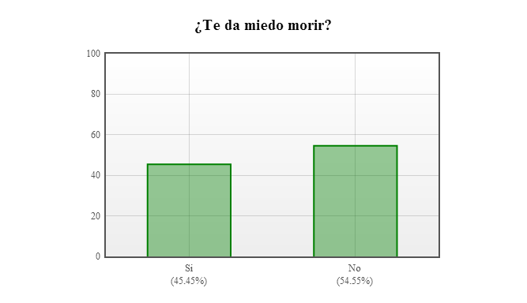
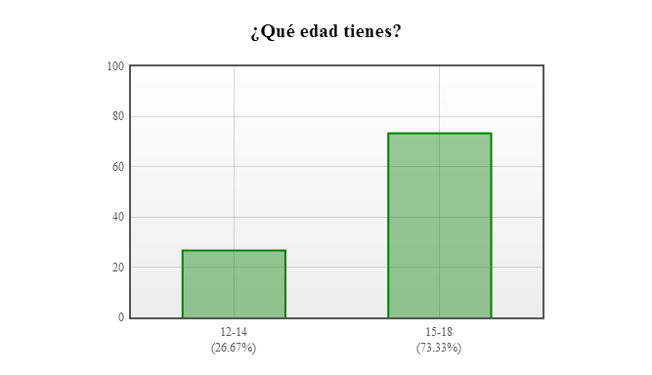

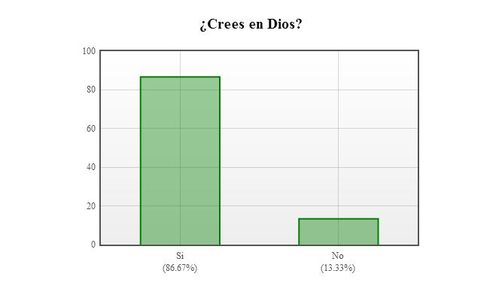
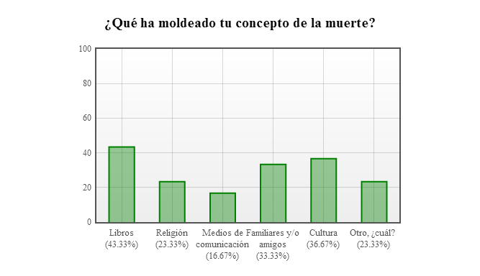

CONCLUSIONES
Dadas las consultas e indagaciones y encuesta, se concluye la investigación con el siguiente argumento:
La muerte es un concepto relativo, que dependiendo de cada lugar o cultura donde se desarrolle adopta diversas formas y posibles respuestas a las preguntas qué es y qué sucede tras ella. Hay dos ideas principales sobre qué es la muerte: el fin de la vida o el inicio de otra vida.
Con referente a la encuesta elaborada, los estudiantes del Colegio Loyola tienen diversos significados para la expresión muerte, por ejemplo, confiesas que la muerte es lo mejor que le puede pasar a una persona, que es un estado de descanso, el fin del ciclo de la vida pero al paso de otra vida espiritual, el camino a la trascendencia.
¿Qué sucede después de la muerte? Algunos consideran que continúan viviendo, sea como seres espirituales en un lugar de paz y armonioso o por el contrario, en uno tormentoso; otros opinan que puede ocupar otra alma viviente: también se cree en que la muerte, aunque no es el final de todo, pues creen en la resurrección futura, deja a la persona en un estado inconsciente, donde sus pensamientos perecen y cualquier actividad anímica que podía realizar ya es imposibilitada.
Sin embargo, unos restantes sostienen que no hay una verdad absoluta con respecto a este tema, así que cada quien forma su propia ideología.
Así pues, la concepción de los tiempos modernos, es una visión más actualizada, que busca la realidad y no es conformista. Aunque se difieran en muchos campos, llegan a un mismo punto: la muerte es el paso a otro estado, sea de inconsciencia o de consciencia, pero nunca es el mismo al anterior.

BIBLIOGRAFÍA
- Cancerbero, (2009), Concepción de la muerte en diferentes culturas.
Recuperado el 4 de abril del 2013, de
http://cancerbero.over-blog.es/article-la-concepcion-de-la-muerte-en-distintas-culturas-37559251.html

- Definición de, (2013) Definición de muerte.
Recuperado el 4 de abril del 2013, de
http://definicion.de/muerte/

- Referencia bíblica (2013) Traducción del nuevo mundo de las Santas Escrituras.
Recuperado el 25 de abril del 2013, de
Eclesiastés capítulo 9, versículos 5, 6, 10.

AUTORES
Maria Alejandra Gutiérrez Caicedo
Vanesa de la Cruz Pavas
Yonny Gallego Madrigal.
GRADO: 10 GRUPO: 2

ÁREA DE PRESENTACIÓN DE TRABAJO Y RESULTADOS
IE Colegio Loyola para la ciencia y la innovación.

